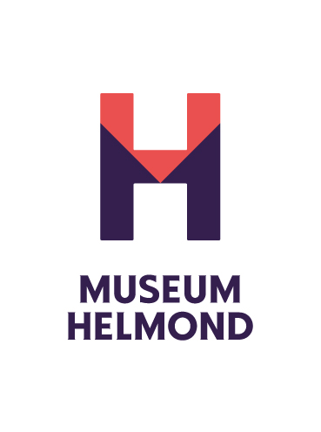
Bijschriften voor de persbeelden van de tentoonstelling ‘Lucas Gassel van Helmond, Meester van het landschap’

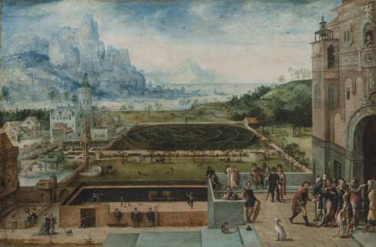
Toegeschreven aan Lucas Gassel, Panoramisch uitzicht op een Renaissancepaleis met scènes uit het verhaal van David en Bathseba, ca. 1540-1550, olieverf op paneel
Wadsworth Atheneum Museum of Art, Hartford, CT. The Ella Gallup Sumner and Mary Catlin Sumner Collection Fund.

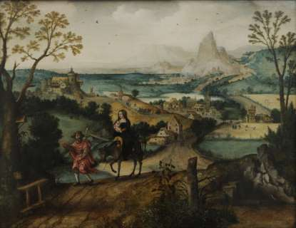
Lucas Gassel, Vlucht naar Egypte, 1542, olieverf op paneel. Bonnefantenmuseum Maastricht. Langdurig bruikleen Rijksdienst voor het Cultureel Erfgoed. Dit kunstvoorwerp is na de Tweede Wereldoorlog uit Duitsland gerecupereerd, is onder beheer van de Nederlandse Staat en is in afwachting van restitutie aan de rechtmatige eigenaren of hun erfgenamen © Fotografie Peter Cox.

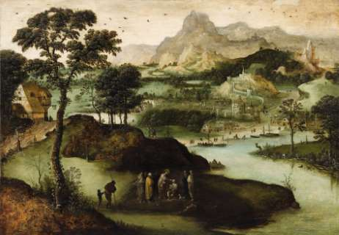

Lucas Gassel, Landschap met Christus die een blinde man geneest, 1540, olieverf op paneel.
Stiftung Situation Kunst, Bochum, Duitsland. Langdurig bruikleen uit een particuliere verzameling.

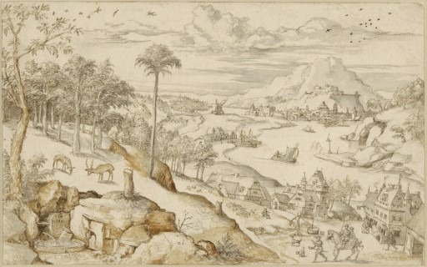

Lucas Gassel, Bergachtig rivierlandschap, 1560, Pen en bruine inkt; zwart krijt; bruin en grijze wassing op papier © bpk/Kupferstichkabinett, Staatliche Museen zu Berlin/Dietmar Katz, Berlijn.

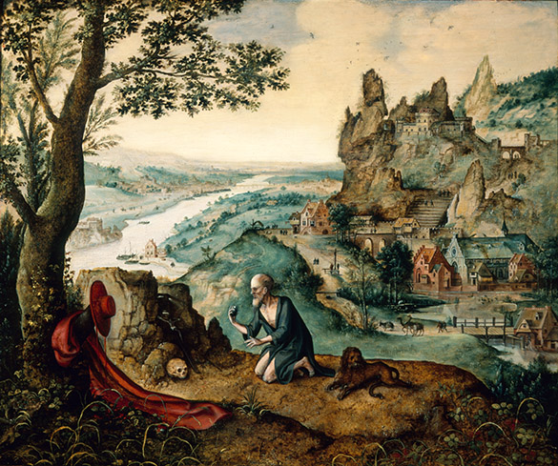

Lucas Gassel, Landschap met de boetedoening van de heilige Hiëronymus, ca. 1540-1550, Museo Soumaya - Fundación Carlos Slim, Mexico-Stad.

